Муниципальный онлайн конкурсе ко Дню Единства народов Дагестана
«В дружбе наша сила»

онлайн конкурсе, приуроченного ко Дню Единства народов Дагестана «В дружбе наша сила», проводимом по инициативе главы Казбековского района, председателя АТК МР «Казбековский район» Гаджимурада Мусаева.
Целью данного конкурса является консолидация медийного и гражданского сообщества, ориентированного на создание качественно новых медийных продуктов, направленных на гражданско-патриотическое воспитание молодежи в духе интернационализма; выявление талантливой, креативно-мыслящей и творческой молодежи; поддержка молодых журналистов, вокалистов, художников, чтецов и блогеров.
Конкурс будет проходить по следующим 5 направлениям:
1. Литературное направление – лучшее прочтение стихотворения о дружбе на русском или на языках народов Дагестана. Проводится среди учащихся образовательных организаций района. Организация работы жюри возложена на МКУ «Управление образования»;
2. Медийно-культурное направление «Окна дружбы» — лучшее оформление на тему «Дружба народов». Проводится среди учащихся образовательных организаций района. Организация работы жюри возложена на МКУ «Управление культуры»;
3. Журналистское направление (лучшая публикация (пост в Instagram) и лучший социальный видеоролик на тему «В дружбе наша сила», возраст участников не ограничен. Приветствуется участие в конкурсе членов интернациональных семей. Максимальная длительность ролика – 3 минуты. Организация работы жюри возложена на МБУ «ЕИЦ» и МБУ «Редакция газеты «Чапар»;
4. Вокальное направление (лучшая песня о дружбе на русском или языках народов Дагестана в исполнении участников от 8 до 18 лет). Организация работы жюри возложена на МБУ «РДШИ»;
5. Художественное направление (лучшая работа в жанре изобразительного искусства, возраст участников – 12-18 лет). Организация работы жюри возложена на МБУ «РДШИ».
Компетентное жюри будет оценивать участников конкурса по следующим критериям:
1. Соответствие заданной теме по направлениям конкурса;
2. Креативность;
3. Оригинальность;
4. Интересная подача материала;
5. Исполнительское мастерство;
6. Эмоциональность.
Для участия в конкурсе необходимо подать заявку, выбрать направление и опубликовать работу в сети Instagram с хештегами: #читаемодружбе; #окнодружбы; #снимаемодружбе; #пишемодружбе; #поемодружбе; #рисуемодружбе

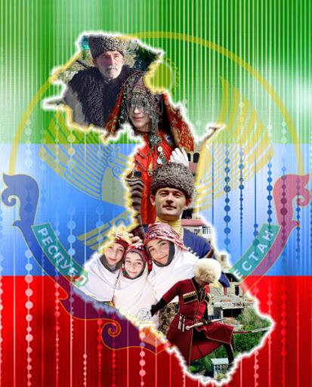

Муниципальный онлайн конкурсе ко Дню Единства народов Дагестана
«В дружбе наша сила»
